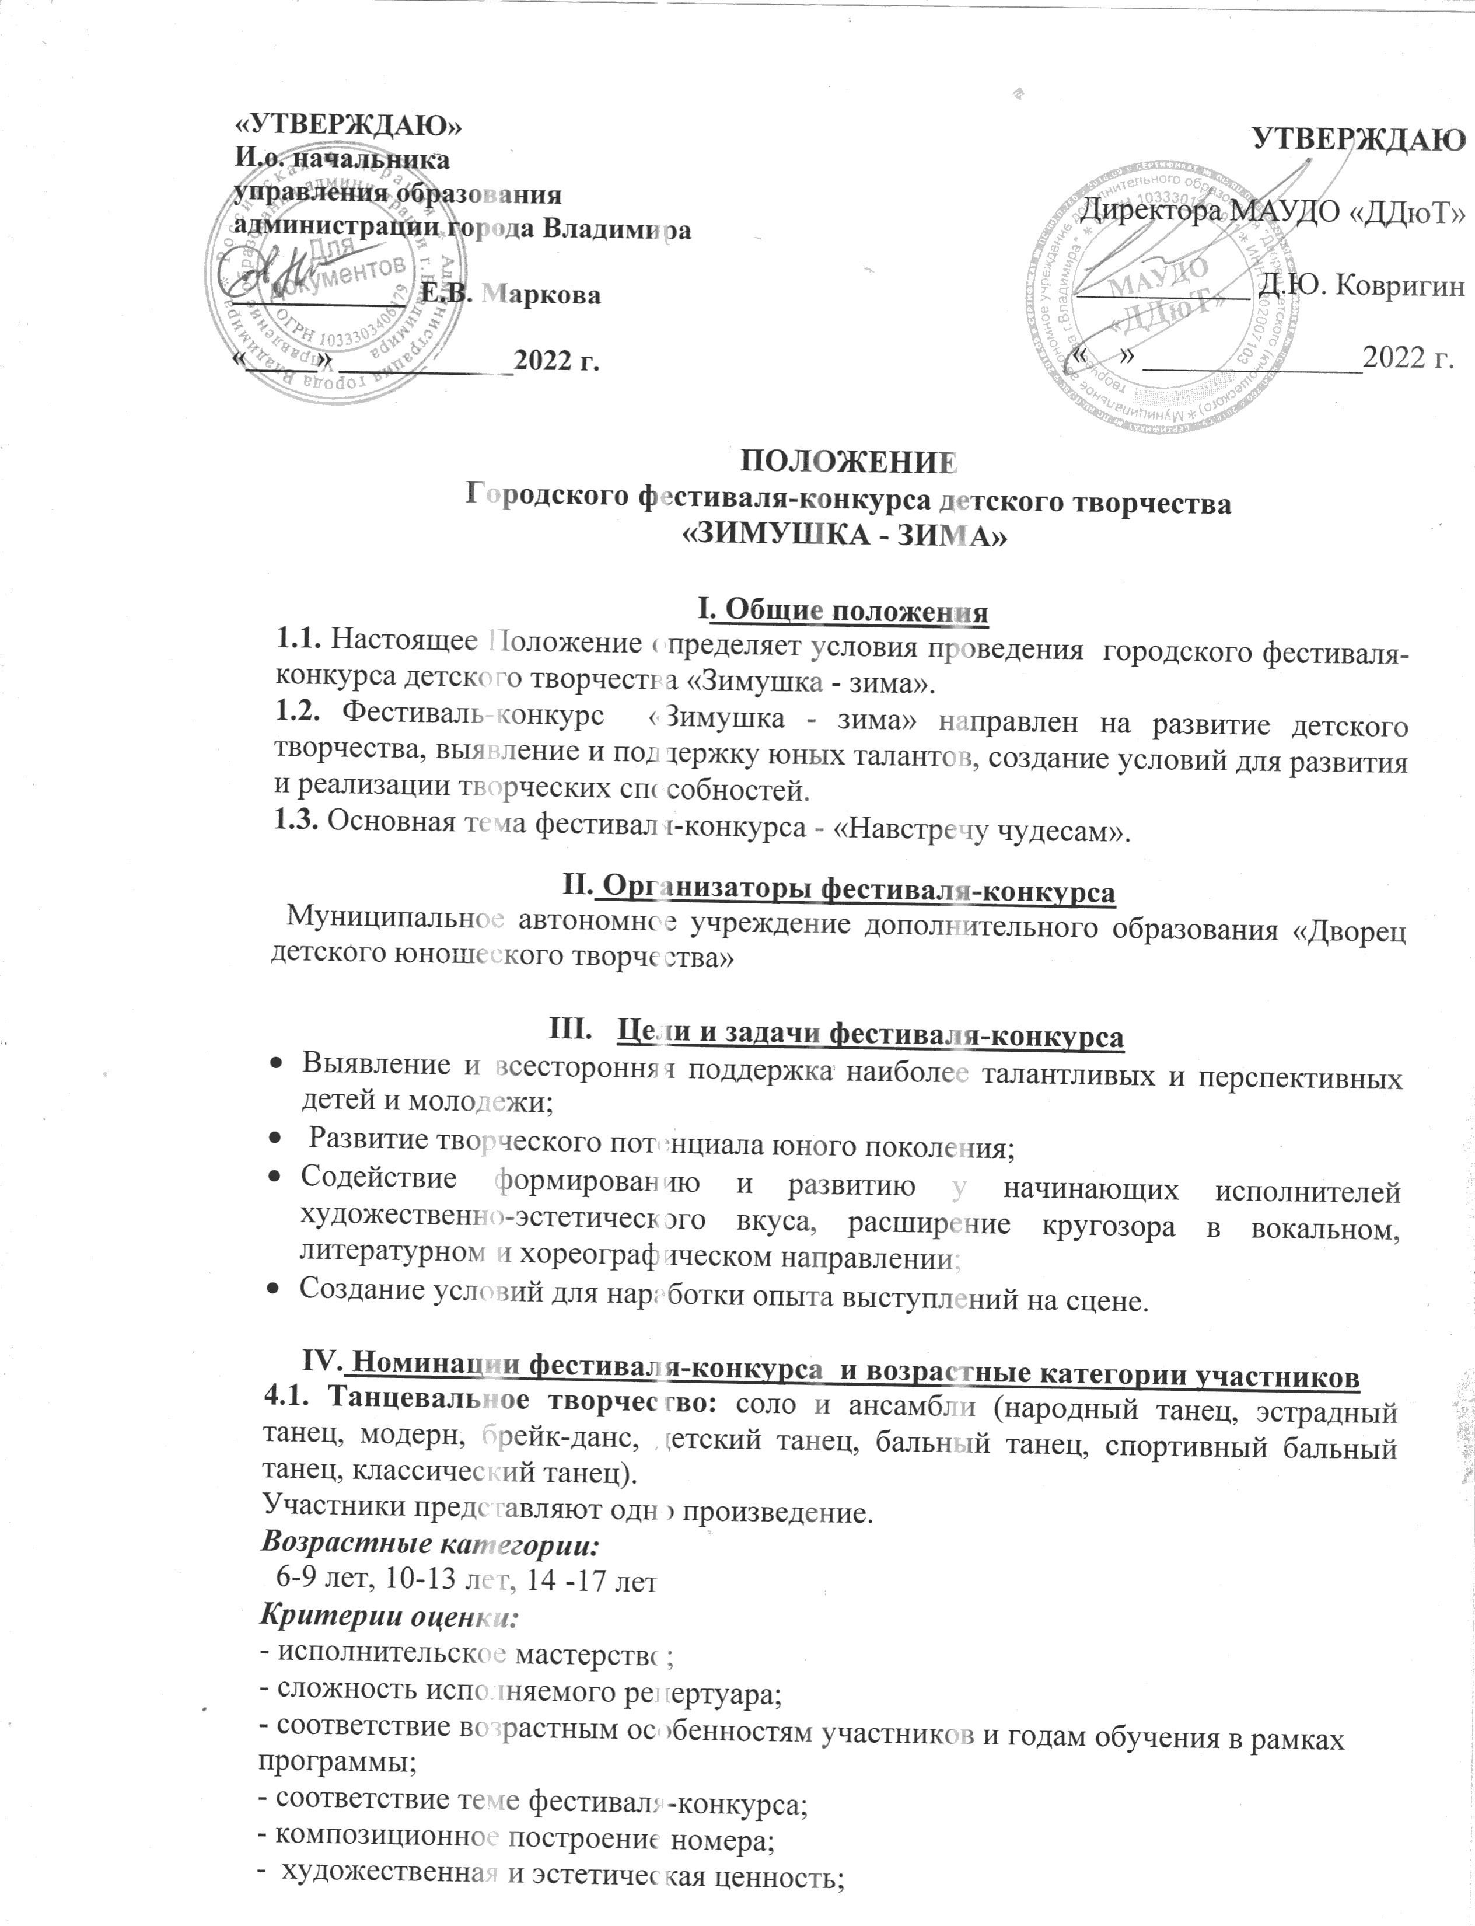

- уровень актерского мастерства и артистичность исполнителей;
- сценическая культура (внешний вид, костюм, и уровень отработки номера).
до 16 декабря участники направляют вместе с заявкой запись концертных выступлений в видеоформате: mpeg4, Mpg, Mpeg, Avi на любом электронном носителе (флеш-карта, DVD- диск, CD- диск) по адресу: Октябрьский пр-т, д.12, либо по электронной почте centr-klub@mail.ru
Видеозапись не должна содержать монтажа или каких-либо специальных эффектов.

4.2. Музыкальное творчество: вокал (соло, ансамбль): эстрадный, академический; джазовое пение; хоровое пение.
Участники представляют одно произведение.
Возрастные категории:
6-9 лет, 10-13 лет, 14 -17 лет.
Критерии оценки:
- чистота интонации и качество звучания;
- уровень исполнительского мастерства;
- качество использования дополнительных выразительных средств (подтанцовка, костюмирование и т. п.);
- соответствие репертуара возрасту исполнителя;
- соответствие репертуара теме фестиваля-конкурса;
- сценическая культура (внешний вид, костюм, и уровень отработки номера).
- артистизм.
до 16 декабря участники направляют вместе с заявкой запись концертных выступлений в видеоформате: mpeg4, Mpg, Mpeg, Avi на любом электронном носителе (флеш-карта, DVD- диск, CD- диск) по адресу: Октябрьский пр-т, д.12, либо по электронной почте centr-klub@mail.ru
Видеозапись не должна содержать монтажа или каких-либо специальных эффектов.
4.3. Мелодекламация (художественная декламация стихов или прозы, как форма литературного искусства, художественное выступление, в котором текст, стихи, говорятся, с использованием музыки). Для участия необходимо представить одно произведение не более 5 минут.
Возрастные категории:
6-9 лет, 10-13 лет, 14 -17 лет.
Критерии оценки:
- полнота и выразительность раскрытия темы произведения;
- артистизм;
- раскрытие и яркость художественных образов;
- исполнительский уровень;
- дикция;
- сценическая культура (внешний вид, и уровень отработки номера).
- соответствие репертуара возрастным особенностям исполнителей.
До 16 декабря участники направляют вместе с заявкой запись концертных выступлений в видеоформате: mpeg4, Mpg, Mpeg, Avi на любом электронном носителе (флеш-карта, DVD- диск, CD- диск) по адресу: Октябрьский пр-т, д.12, либо по электронной почте centr-klub@mail.ru
Видеозапись не должна содержать монтажа или каких-либо специальных эффектов.

4.4. Изобразительное и декоративно - прикладное творчество
В выставке принимают участие работы учащихся творческих объединений по декоративно – прикладному творчеству и изобразительной деятельности, отражающие тематику фестиваля-конкурса (кружки, студии и т.д) образовательных учреждений города Владимира.
Возрастные категории:
6-9 лет, 10-13 лет, 14 -17 лет.
Критерии оценки:
- раскрытие темы;
- соответствие уровня исполнения возрасту автора;
- творческая индивидуальность и мастерство автора;
- оригинальность и художественное решение композиции;
- владение техникой, в которой выполнена работа;
- удачный выбор художественного материала.
Требования к оформлению изобразительных и декоративно - прикладных работ:
- Техника исполнения: любая.
- Оформление работ: Ф.И. ребенка, возраст, название работы, техника исполнения, Ф.И.О. педагога, название клуба, школы, название кружка или творческого объединения.
Работы по ИЗО принимаются только на формате А3, работы по ДПТ, оформленные в раму.
До 16 декабря предоставить работы по адресу: ул. Гагарина, д.1.

Y. Участники фестиваля-конкурса
К участию в конкурсе приглашаются обучающиеся образовательных организаций (общего и дополнительного образования), творческие коллективы учреждений культуры города Владимира. Возраст участников от 6 до 17 лет.

YI Конкурсная программа
6.1 Фестиваль - конкурс проводится в 2 этапа:
6.2. 1 этап – Отборочный (заочный)
-Номинация «Изобразительное и декоративно прикладное творчество»– с 16 декабря - 26 декабря 2021 г.
-Номинаций «Танцевальное творчество», «Музыкальное творчество», «Мелодекламация» - с 16 декабря - 26 декабря 2021г. Жюри просматривает и оценивает видео выступление творческих номинаций и работы по ИЗО, ДПТ.
6.3. 2 этап - заключительный
Выставка работ – Победителей номинаций «Изобразительное и декоративно прикладное творчество» (январь 2023 г.).
Итоговый концерт и награждение участников и победителей номинаций «Танцевальное творчество», «Музыкальное творчество»,
«Мелодекламация», – состоится в январе 2023 г.

VII. Условия участия
Форма заявки (прилагаются) на участие в фестивале принимаются до 16 декабря 2022 года (см Приложение 1), по адресу: Октябрьский пр-т, 12, или по эл/почте: centr-klub@mail.ru
На фестиваль-конкурс не принимаются работы и номера участвующие в предыдущих фестивалях «Зимушка – Зима»!

VIII. Подведение итогов фестиваля.
8.1. Жюри определяется оргкомитетом фестиваля-конкурса. Жюри формируется оргкомитетом в соответствии с конкурсными номинациями. В жюри фестиваля-конкурса включаются представители оргкомитета, представители государственных учреждений образования и культуры. Члены жюри оценивают выступления участников по 5-балльной системе. Победители определяются по среднему арифметическому количеству баллов. Решение жюри не обсуждается, обжалованию и пересмотру не подлежит. Оценочные листы членов жюри конфиденциальны, демонстрации или выдаче не подлежат. Члены Жюри вправе отказать в комментировании своего решения без объяснения причин.
8.2. В соответствии с решением жюри в каждой номинации участникам могут быть присвоены звания: Гран-При Фестиваля-конкурса, Лауреат Фестиваля-конкурса, Участник Фестиваля-конкурса.
8.3. Жюри оставляет за собой право учреждать специальные призы.
8.4. Апелляции по результатам Конкурса не принимаются.

IX. Заключительные положения
9.1. Организаторы оставляют за собой право вносить изменения в программу фестиваля-конкурса.
9.2. Организаторы вправе использовать имена, фамилии, фотографии и иные материалы об участниках для целей, предусмотренных проведением Фестиваля-конкурса;
8.3. Контактная информация:
Муниципальное автономное учреждение дополнительного образования «Дворец детского юношеского творчества»
600000, г.Владимир, Октябрьский пр-т,12
e-mail: centr-klub@mail.ru
https://vk.com/dyutsklub «Детско-юношеский центр «Клуб»

Приложение 1

ЗАЯВКА
на участие в городском фестивале-конкурсе детского творчества
«ЗИМУШКА - ЗИМА»
в номинации «Изобразительное
и декоративно-прикладное творчество»

Название учебного заведения (школа, детский сад, клуб):

_________________________________________________
Название кружка/ творческого объединения:________________________
Ф.И. участника:_________________________________________________
Возраст:_______________________________________________________
Возрастная категория: __________________________________________________
Руководитель \ ФИО полностью, мобильный телефон \________________
________________________________________________________________

№  п/п | Название  работы | Техника исполнения

(Заявка подается на каждого участника, коллектив отдельно).

Подавая заявку на участие в городском фестивале-конкурсе «Зимушка-зима», тем самым, я и представляемый мною участник, творческий коллектив, даем согласие на обработку своих персональных данных/персональных данных ребенка (подопечного)( нужное подчеркнуть) в соответствии с ч.4 ст.9 Федерального закона от 27.07.2006 № 152-ФЗ «О персональных данных», а также на возможное размещение представленных фотографий и/или видеороликов в качестве социальной рекламы на официальных информационных Интернет-порталах, на наружных рекламных носителях в соответствии с требованиями статьи 152.1 Гражданского кодекса Российской Федерации .
Подпись ___________________ Дата ________________

ЗАЯВКА
на участие в городском фестивале-конкурсе детского творчества
«ЗИМУШКА - ЗИМА»
в номинации «Музыкальное творчество»:

Название учебного заведения (школа, детский сад, клуб):

_________________________________________________

Название кружка/творческого объединения___________________________

Руководитель \ ФИО полностью, мобильный телефон \__________________
_________________________________________________________________

Название концертного номера, авторы музыки и слов:
________________________________________________________________

Хронометраж ___________________________________________________

Исполнитель, возраст ___________________________________________

Для вокальных групп: количество участников ______________________

Возрастная категория:____________________________________________

Звуковой носитель _______________________________________________

(Заявка подается на каждого участника и коллектив отдельно)

Подавая заявку на участие в городском фестивале-конкурсе «Зимушка-зима», тем самым, я и представляемый мною участник, творческий коллектив, даем согласие на обработку своих персональных данных/персональных данных ребенка (подопечного)( нужное подчеркнуть) в соответствии с ч.4 ст.9 Федерального закона от 27.07.2006 № 152-ФЗ «О персональных данных», а также на возможное размещение представленных фотографий и/или видеороликов в качестве социальной рекламы на официальных информационных Интернет-порталах, на наружных рекламных носителях в соответствии с требованиями статьи 152.1 Гражданского кодекса Российской Федерации .

Подпись ___________________ Дата _________________

ЗАЯВКА
на участие в городском фестивале-конкурсе детского творчества
«ЗИМУШКА - ЗИМА»
в номинации «Танцевальное творчество»:

Название учебного заведения (школа, детский сад, клуб):

______________________________________________

Название кружка/ творческого объединения__________________________

Год создания коллектива ________ Количество участников_____________

Возрастная категория:____________________________________________

Руководитель \ ФИО полностью, мобильный телефон\__________________

____________________________________________________________

Направление _______________________________________________

Название номера____________________________________________

Возраст ____________________________________________________

Хронометраж _______________________________________________

Звуковой носитель __________________________________________

(Заявка подается на каждый коллектив отдельно)

Подавая заявку на участие в городском фестивале-конкурсе «Зимушка-зима», тем самым, я и представляемый мною участник, творческий коллектив, даем согласие на обработку своих персональных данных/персональных данных ребенка (подопечного)( нужное подчеркнуть) в соответствии с ч.4 ст.9 Федерального закона от 27.07.2006 № 152-ФЗ «О персональных данных», а также на возможное размещение представленных фотографий и/или видеороликов в качестве социальной рекламы на официальных информационных Интернет-порталах, на наружных рекламных носителях в соответствии с требованиями статьи 152.1 Гражданского кодекса Российской Федерации .

Подпись ___________________ Дата _________________

ЗАЯВКА
на участие в городском фестивале-конкурсе детского творчества
«ЗИМУШКА - ЗИМА»
в номинации «Мелодекламация»:

Название учебного заведения (школа, детский сад, клуб):

_________________________________________________

Название коллектива/ творческого объединения______________________

Возрастная категория::________________________________________

Руководитель (ФИО полностью), раб., дом. телефон __________________
_______________________________________________________________

Ф.И. исполнителя (для чтецов)____________________________________

Возраст исполнителя (для чтецов)_________________________________

Программа (указать название произведения, автора)_________________

_______________________________________________________________

Длительность исполнения ________________________________________

Заявка заполняется на каждого участника отдельно

Подавая заявку на участие в городском фестивале-конкурсе «Зимушка-зима», тем самым, я и представляемый мною участник, творческий коллектив, даем согласие на обработку своих персональных данных/персональных данных ребенка (подопечного)( нужное подчеркнуть) в соответствии с ч.4 ст.9 Федерального закона от 27.07.2006 № 152-ФЗ «О персональных данных», а также на возможное размещение представленных фотографий и/или видеороликов в качестве социальной рекламы на официальных информационных Интернет-порталах, на наружных рекламных носителях в соответствии с требованиями статьи 152.1 Гражданского кодекса Российской Федерации .

Подпись ___________________ Дата _________________

